S M L O U V A O D Í L O

Objednatel
Správa a údržba silnic Jihomoravského kraje, příspěvková organizace kraje
sídlem Žerotínovo náměstí 449/3, 602 00 Brno IČO 70932581
zapsaná v obchodním rejstříku u Krajského soudu v Brně, sp. zn. Pr. 287
zastoupena Bc. Romanem Hanákem, ředitelem

a
Zhotovitel
[firma]
sídlem […] IČO […]
zapsaná v obchodním rejstříku u Krajského soudu v […] sp.zn.[…]
zastoupen [ jméno osob jednající jménem, či za zhotovitele], [oprávnění (funkce) ]

spolu uzavírají Smlouvu o dílo dle zákona č. 89/2012 Sb., občanský zákoník v platném znění (dále jen „občanský zákoník“):

I.

Předmět díla

1.1 Předmětem díla je provedení generální opravy 3 ks chemických sypacích nástaveb: SYKO 5H – 508/480/04, podvozek: Tatra 815 4x4, RZ: 2B1 1853 (oblast Sever - cestmistrovství Boskovice), SYKO 5H – 156/480/00, podvozek: Tatra 815 4x4, RZ: 8B4 4755 (oblast Střed - cestmistrovství Slavkov), SYKO 5H – 249/480/01, podvozek: Tatra 815 4x4 , RZ: 2B7 7537 (oblast Západ - cestmistrovství Vranovská Ves) a 3 ks nástaveb pro posyp inertním materiálem: SYKO 6H – 769/480/06, podvozek: Tatra 815 4x4, RZ: 4B5 9346 ( oblast Sever - cestmistrovství Tasovice), SYKO 6H 766/480/06, podvozek: Tatra 815, 4x4, RZ: 4B2 5782 (oblast Jih - cestmistrovství Břeclav), SYKO 6H 513/480/04, podvozek: Tatra 815, 4x4, RZ: 6B2 7065 (oblast Střed - cestmistrovství Vyškov) dále pak zajištění plné provozuschopnosti nástaveb tak, aby mohly být bez omezení využívány k jejich primárnímu určení. Objednatelem je tedy vyžadována zejména jejich plná funkčnost, oprava estetického vzhledu a řádná montáž na odpovídající podvozek (nosič nástavby).
Bližší specifikace úpravy je stanovena v příloze č. 1 této smlouvy.
1.2 Součástí díla se rozumí také veškeré práce nezbytné k řádnému provedení jednotlivých činností a k realizaci a naplnění účelu díla. Zejména se součástí díla rozumí i demontáž a montáž nástaveb z a na jednotlivá vozidla, montáž jednotlivých součástí, a to včetně spojovacího materiálu atd. Veškeré práce nezbytné k řádnému provedení jednotlivých činností a k realizaci a naplnění účelu díla jsou již obsaženy v ceně díla specifikované v příloze č. 1 smlouvy a zhotovitel nemá nárok na jejich dodatečné uhrazení.
1.3 V případě, že bude při provádění díla zhotovitelem zjištěna potřeba oprav nezbytných k zajištění plné funkčnosti nástaveb, která není uvedena v příloze č. 1 smlouvy a nebyly zjevné při obhlídce předmětu plnění, informuje o tomto zhotovitel písemně objednatele před provedením dodatečných a nových prací. V rámci písemného oznámení sdělí zhotovitel objednateli taktéž rozsah a předpokládanou cenu dodatečných oprav. Provedení takových oprav zajistí objednatel v souladu se zákonem č. 134/2016 Sb., o zadávání veřejných zakázek, ve znění pozdějších předpisů, bez uzavření dodatku ke smlouvě není zhotovitel oprávněn na takové opravy nad rámec přílohy č. 1 této smlouvy fakturovat objednateli a platí, že je provádí na svůj náklad do uzavření dodatku.

II.

Provádění díla

2.1 Zhotovitel tímto výslovně prohlašuje, že se před podpisem smlouvy důkladně seznámil s technickým a faktickým stavem nástaveb, a je tak plně seznámen s rozsahem jednotlivých závad a rozsahem nutných oprav. S ohledem na tuto skutečnost nebude zhotovitel oprávněn uplatňovat jakékoli další náklady nad rámec ceny díla, specifikované v čl. IV smlouvy, s výjimkou vad specifikovaných v čl. I odst. 1.3 této smlouvy.
2.2 Zhotovitel tímto prohlašuje, že má veškerá oprávnění a technické vybavení potřebné k řádné realizaci díla.
2.3 Zhotovitel se zavazuje při realizaci díla postupovat v souladu s účelem této smlouvy, pokyny objednatele, technickými normami a obecně závaznými právními předpisy.

2.4 Zhotovitel se zavazuje provést dílo v rozsahu sjednaném dle čl. I této smlouvy v dohodnutém místě plnění specifikovaném v čl. III této smlouvy.

2.5 Zhotovitel se zavazuje při realizaci díla využívat výhradně originální náhradní díly nástaveb.

2.6 Nástavby a podvozky (nosiče), na které se provádí jejich montáž, jsou po celou dobu provádění díla ve vlastnictví objednatele. Nebezpečí škody však nese zhotovitel na konkrétní nástavbě a podvozku, na kterém se provádí její montáž, od předání konkrétní nástavby a podvozku, na kterém se provádí její montáž, objednatelem zhotoviteli až do předání této nástavby a podvozku zhotovitelem zpět objednateli.

2.7 Po celou dobu realizace díla není zhotovitel s nástavbami, ani vozidly, na které se provádí jejich montáž, oprávněn jakýmkoli způsobem disponovat, mimo dispozici nutnou k řádnému provedení díla. Zhotovitel není současně bez vědomí a písemného souhlasu objednatele oprávněn nástavby, ani vozidla, na které se provádí jejich montáž, přemístit mimo místo plnění díla uvedené v čl. III smlouvy.

2.8 Plnění může zhotovitel provést prostřednictvím poddodavatelů s předchozím souhlasem objednatele, odpovídá však, jako by plnil sám. Aktuální seznam poddodavatelů je uveden v příloze č. 2 smlouvy – „Seznam poddodavatelů“. Jakoukoli změnu v osobách poddodavatelů je zhotovitel povinen písemně oznámit objednateli. Objednatel odsouhlasí změnu poddodavatele, pomocí něhož zhotovitel prokázal část kvalifikace, pouze pokud zhotovitel prokáže, že nový poddodavatel disponuje kvalifikací ve stejném či větším rozsahu, který původní poddodavatel prokázal za zhotovitele.

III.

Doba plnění a místo plnění

3.1 Smluvní strany se dohodly na termínu plnění: nejpozději do 15.10.2022 od účinnosti smlouvy.
Dřívější plnění je možné.
3.2 Místem plnění je provozovna zhotovitele : XXXXXXXXXXXXXXXXXXX Objednatel předá předmět plnění zhotoviteli v místě plnění na výzvu zhotovitele doručenou kontaktní osobě dle odst. 3.5 tohoto článku minimálně 4 pracovní dny předem.
3.3 O předání nástaveb včetně podvozků, na které se provádí jejich montáž, bude objednatelem zhotoviteli sepsán předávací protokol, který bude podepsán oběma smluvními stranami. Předávací protokol bude obsahovat specifikaci nástavby, zejména zde musí být uvedeno výrobní číslo nástavby, typ nástavby, rok její výroby (pokud jsou tyto údaje k dispozici) a identifikaci vozidla, na které se provádí její montáž, včetně stavu tachometru. Spolu s podpisem předávacího protokolu bude zhotoviteli předána i veškerá dokumentace nástavby. O předání dokumentů k nástavbě bude proveden záznam do předávacího protokolu.
3.4 Zhotovitel je povinen kdykoli v průběhu provádění díla umožnit pověřeným zaměstnancům objednatele vstup na místo plnění za účelem provedení kontroly průběhu plnění povinností zhotovitele plynoucích z této smlouvy. Poruší-li zhotovitel tuto povinnost a neumožní-li pověřeným zaměstnancům objednatele vstup na místo plnění, zavazuje se uhradit za každé takové porušení povinnosti smluvní pokutu ve výši 10.000 Kč.
3.5 Objednatel bude vyzván zhotovitelem písemně min. 4 pracovní dny předem k převzetí hotového díla v místě plnění, kontaktní osobu pro výzvu je pan Patrik Mikulášek, e-mail mikulasek.patrik@susjmk.cz, tel: 737237237. O převzetí díla bude sepsán protokol. Objednatel nepřevezme dílo se zjevnými vadami díla.
3.6 Kontaktní osobou ze strany zhotovitele je ……….. tel……… e-mail…………..

IV.

Cena díla, fakturace a úhrada

4.1 Cena díla se sjednává dohodou ve smyslu zákona č. 526/1990 Sb., o cenách, ve znění pozdějších předpisů ve výši:
Cena bez DPH ……… Kč
DPH ………. Kč
Cena včetně DPH ………. Kč
Z toho nástavba výrobní číslo: 508/480/04 ………………..Kč bez DPH
156/480/00 …………………Kč bez DPH
249/480/01 …………………Kč bez DPH
769/480/06 …………………Kč bez DPH
766/480/06 ………………….Kč bez DPH
513/480/04 ………………….Kč bez DPH
Cena díla obsahuje veškeré náklady nezbytné k realizaci díla, dodání potřebného materiálu, případného zaškolení zaměstnanců objednatele a cenové vlivy v průběhu plnění této smlouvy, a je cenou nevýše přípustnou.
4.2 Zhotovitel odpovídá za to, že sazba daně z přidané hodnoty je stanovena v souladu s platnými právními předpisy. Celková částka dokladu zůstane bez zaokrouhlení.
4.3 Cena bude hrazena na základě faktury s náležitostmi daňového dokladu. Pro každou nástavbu bude cena uvedena na samostatném řádku faktury.
4.4 Splatnost faktury je stanovena na 30 dnů od doručení faktury objednateli. Za den uskutečnění zdanitelného plnění se považuje den předání opravené nástavby objednateli. Faktura bude doručena elektronicky na adresu faktury@susjmk.cz.
4.5 Faktura je uhrazena dnem odepsání příslušné částky z účtu objednatele.
4.6 V případě, že bude faktura obsahovat nesprávné, neúplné údaje nebo bude vystavena v rozporu s touto smlouvou, je objednatel oprávněn fakturu vrátit zhotoviteli k opravě. Zhotovitel je povinen fakturu opravit či vystavit novou a doručit ji objednateli na adresu uvedenou v odst. 4.3 tohoto článku s novou lhůtou splatnosti.
4.7 Zálohové platby se nesjednávají.
4.8 Zhotovitel dává souhlas s platbou DPH na účet místně příslušného správce daně v případě, že bude v registru plátců DPH označen jako nespolehlivý, nebo bude požadovat úhradu na jiný než zveřejněný bankovní účet podle §109 odst. 2 písm. c) zákona č.235/2004Sb., ve znění pozdějších předpisů.
V.

Závazky z vad díla

5.1 Práva objednatele z vady díla:
Vady díla jsou odchylky díla od výsledku stanoveného touto smlouvou a od způsobilosti předmětu díla k naplnění účelu této smlouvy. Objednateli vznikají práva z vad, které má dílo v době předání a převzetí. Zhotovitel je povinen vadu odstranit bezodkladně, nejpozději do jednoho měsíce od obdržení písemnosti, ve které je odstranění vady uplatňováno, nedohodnou-li se strany jinak.
  - Záruka za jakost:
Zhotovitel poskytuje na provedení díla záruku za veškerá plnění v délce 24 měsíců.
Záruční doba začne běžet dnem podpisu protokolu o předání díla.
Zhotovitel je povinen odstranit vady díla, tj. odchylky díla od výsledku stanoveného touto smlouvou a od způsobilosti předmětu díla k řádnému užívání, které se projeví v průběhu trvání záruční doby. Zhotovitel není povinen odstranit vady díla způsobené po předání a převzetí díla objednatelem, třetí osobou, nebo vyšší mocí.
Objednatel je povinen uplatňovat u zhotovitele práva z poskytnuté záruky písemně. Zhotovitel je povinen vadu odstranit bezodkladně, nejpozději do jednoho měsíce od obdržení písemnosti, ve které je záruka uplatňována, nedohodnou-li se strany jinak.

VI.
Sankce

6.1 V případě, že zhotovitel nedodrží termín plnění, zavazuje se zaplatit objednateli smluvní pokutu ve výši 0,05 % z ceny díla za každý i jen započatý den prodlení.
6.2 V případě prodlení s úhradou faktury je objednatel povinen zaplatit zhotoviteli úrok z prodlení ve výši 0,05 % z dlužné částky za každý i jen započatý den prodlení.
6.3 V případě prodlení s odstraněním řádně uplatněných vad (dle čl. V odst. 5.1, 5.2 této smlouvy) je zhotovitel povinen uhradit objednateli smluvní pokutu ve výši 5.000 Kč za každý i jen započatý den prodlení.
6.4 V případě nedodržení smluvních podmínek v bodě v čl. I odst. 1.2, 1.3, čl. II odst. 2.7 a 2.8 a čl. III. odst. 3.4 této smlouvy je objednatel po zhotoviteli oprávněn požadovat smluvní pokutu ve výši 10.000,- za každé jednotlivé porušení.
6.5 Smluvní pokuty a úroky z prodlení sjednané v této smlouvě jsou splatné na základě písemné výzvy se splatností 14 dnů od doručení straně, která je povinna smluvní pokutu hradit či úrok z prodlení hradit.
6.6 Ujednáním o smluvní pokutě nejsou dotčeny nároky smluvních stran na náhradu škody.
6.7 Smluvní strany se dohodly na možnosti započítat jakékoliv vzájemné pohledávky, tedy i smluvní pokuty, úroky z prodlení a náhradu prokázané škody. K zápočtu dojde snížením výplaty vyfakturované částky o případnou smluvní pokutu, úrok z prodlení či prokázanou náhradu škody.

VII.
Ukončení smlouvy

  - Smlouvu lze ukončit písemnou dohodou.
7.2 Objednatel může od smlouvy odstoupit v případě jejího podstatného porušení zhotovitelem nebo z důvodu uvedených v ust. § 223 zákona č. 134/2016 Sb., o zadávání veřejných zakázek. Za podstatné porušení smlouvy se mj. považuje
    - Zahájení insolvenčního řízení, ve kterém je zhotovitel v postavení dlužníka.
    - Prodlení s převzetím vozidel zhotovitelem v místě plnění (čl. III odst. 3.2 smlouvy) o více než 10 dnů.
    - Prodlení s předáním díla oproti sjednanému termínu plnění o více než 20 dnů.
    - Opakovaným přemístěním nástaveb nebo vozidel mimo místo plnění bez souhlasu objednatele.
7.3 Zhotovitel může od smlouvy odstoupit v následujících případech:
    - Zahájení insolvenčního řízení, ve kterém je objednatel v postavení dlužníka.
    - Prodlení objednatele s úhradou faktur o více než 90 dnů.
    - Prodlení objednatele s předáním vozidla v místě plnění (čl. III odst. 3.2 smlouvy) o více než 10 dnů.
  - Odstoupením od smlouvy smlouva zaniká okamžikem doručení písemného oznámení o odstoupení druhé smluvní straně.
7.5 Smluvní strana, jejíž porušení povinnosti vyplývající z této smlouvy bylo důvodem pro odstoupení od této smlouvy, nemá nárok na úhradu náhrady škody, která jí odstoupením od smlouvy vznikla.

VIII.
Společná a závěrečná ustanovení

  - Tuto smlouvu lze měnit pouze písemně, formou oboustranně podepsaného dodatku k této smlouvě, není-li v této smlouvě stanoveno jinak. Pro změnu odpovědných osob uvedených v čl. III odst. 3.5 a 3.6 této smlouvy není vyžadována forma dodatku, je však nutné prokazatelné oznámení takové změny druhé smluvní straně.
  - Odmítne-li některá ze smluvních stran převzít písemnost nebo její převzetí znemožní, má se za to, že písemnost doručena byla.
  - Tato smlouva je vyhotovena ve 2 vyhotoveních, přičemž každá ze smluvních stran obdrží 1.
  - Zhotovitel souhlasí se zveřejněním informací o této smlouvě dle zákona č. 106/1999Sb., o svobodném přístupu k informacím, ve znění pozdějších změn. Zhotovitel dále souhlasí se zveřejněním celé smlouvy včetně všech příloh, jejich dodatků a skutečně uhrazené ceny na protikorupčním portále Jihomoravského kraje, tj. zřizovatele objednatele.
  - Tato smlouva podléhá povinnosti uveřejnění dle zákona č. 340/2015 Sb., ve znění pozdějších předpisů, o registru smluv. Uveřejnění smlouvy zajistí objednatel. Zhotovitel označil tyto jmenovitě uvedená data za citlivá nebo obchodní tajemství, která nepodléhají zveřejnění: ………………… Zhotovitel si ověří před zahájením plnění dle této smlouvy její uveřejnění v registru smluv.
  - Smluvní strany se dohodly, že na jejich vztah upravený touto smlouvou se neužijí ustanovení §1978 odst. 2 občanského zákoníku.
  - Tato smlouva je uzavřena dnem podpisu druhou smluvní stranou. Smlouva nabývá účinnost
zveřejněním v registru smluv dle odst. 8.5. tohoto článku.
  - Nedílnou součástí této smlouvy jsou přílohy:
      - specifikace předmětu plnění
2. seznam poddodavatelů

V Brně dne: V ……….. dne ………

……………………………...... …………………………………
Bc. Roman Hanák, ředitel ………….
za objednatele za zhotovitele

Příloha č. 1 – specifikace předmětu plnění

- SYKO 5 H – chemická nástavba s možností použití inertu
výrobní číslo nástavby: 508/480/04
oblast: Sever
cestmistrovství: Boskovice
podvozek: Tatra 815 4x4, RZ: 2B1 1853

Rozsah požadovaných prací:
- demontáž nástavby
- celková oprava korby – vnitřní prostor nástavby (zásobník) a prostor pro vynášení posypového materiálu bude nahrazen materiálem v nerez provedení (vyrobeno z nerezové oceli)
- celková oprava podávacích šneků včetně ložisek a jejich uložení
- celková oprava sklápěcí plachtové střechy a ochranných sít
- ošetření dutin antikorozním nátěrem
- celková oprava zadního rozmetadla, včetně jeho hydraulického pohonu, natáčení a indikace posypu – výměna za bezkontaktní
- celková oprava předního rozmetadla
- celková oprava signalizace posypu předního rozmetadla s indikací v kabině
- celková oprava elektroinstalace
- nástavba nově osazena dvojicí výstražných světel oranžové barvy v LED provedení (24 V) umístěným v zadní části nástavby. Technické parametry výstražného světla – světlo oranžové barvy, s 12 LED diodami, průměr majáku 180 mm, čirý kryt (ne oranžový), homologace dle EHK R65 TA1, EMC homologace, osvědčení o schválení Ministerstvem dopravy ČR. (všechny požadované homologace a osvědčení o schválení Ministerstvem dopravy ČR doložit v kopii do nabídky (doporučený typ majáku VMLC 024L-3M)
- nástavba nově osazena výstražnou světelnou šipkou v LED provedení (levá, pravá, kříž) ovládané z pracovního místa řidiče. 13 ks výstražných LED světel o průměru 200 mm v provedení odpovídající normě ČSN EN 12352 Řízení dopravy na pozemních komunikacích – Výstražná světla. Zadavatelem doporučený typ světelné šipky: SŠ13 LED
- celková oprava připojení elektrické instalace k vozidlu – řešeno propojovacím konektorem za kabinou vozidla
- výměna osvětlení rozmetadel – nově bude instalováno osvětlení v LED provedení
- výměna osvětlení násypky – nově bude instalováno osvětlení v LED provedení
- digitální výstup sypače pro on-line přenos dat o činnosti sypače, výstup RS 232 vč. potřebného napojení do GPS systému nosiče
- celková oprava hydraulického okruhu nástavby
- celková oprava sypacího automatu – plně automatický provoz s napojením na snímač pojezdové rychlosti
- celková oprava solankových rozvodů, výměna nádrží, čerpadla solanky vč.
  - samostatného ovládání solanky
- Povrchová úprava (2x základová barva, 1x podkladní vrstva, 2x vrchní nátěr)
- barevné provedení – oranžová RAL 2011
- montáž na vozidlo, seřízení a odzkoušení
- nastavení dávkování a vystavení protokolu o shodě dávkování dle TP 127
- na zadním nárazníku podvozku umístěna zástěra (rozměr je orientační – nutné přizpůsobit k dodávanému vozidlu):
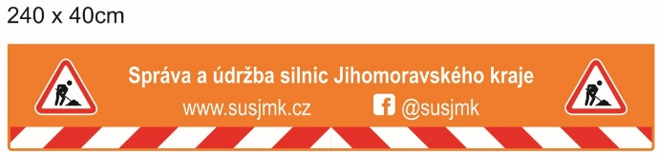

Foto k nástavbě č. 1:

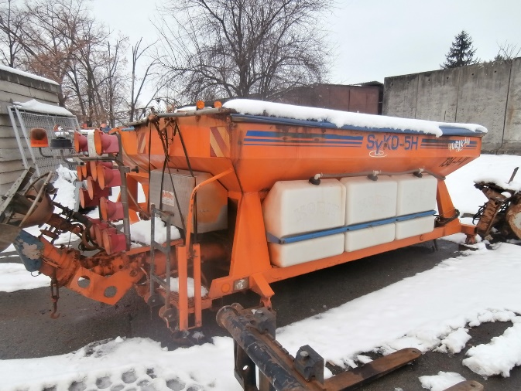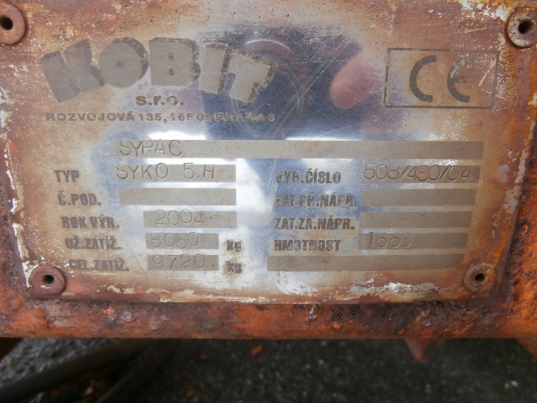

- SYKO 5 H – chemická nástavba s možností použití inertu
výrobní číslo nástavby: 156/480/00
oblast: Střed
cestmistrovství: Slavkov
podvozek: Tatra 815 4x4, RZ: 8B4 4755

Rozsah požadovaných prací:
- demontáž nástavby
- celková oprava korby – vnitřní prostor nástavby (zásobník) a prostor pro vynášení posypového materiálu bude nahrazen materiálem v nerez provedení (vyrobeno z nerezové oceli)
- celková oprava podávacích šneků včetně ložisek a jejich uložení
- celková oprava sklápěcí plachtové střechy a ochranných sít
- ošetření dutin antikorozním nátěrem
- celková oprava zadního rozmetadla, včetně jeho hydraulického pohonu, natáčení a indikace posypu – výměna za bezkontaktní
- celková oprava předního rozmetadla
- celková oprava signalizace posypu předního rozmetadla s indikací v kabině
- celková oprava elektroinstalace
- nástavba nově osazena dvojicí výstražných světel oranžové barvy v LED provedení (24 V) umístěným v zadní části nástavby. Technické parametry výstražného světla – světlo oranžové barvy, s 12 LED diodami, průměr majáku 180 mm, čirý kryt (ne oranžový), homologace dle EHK R65 TA1, EMC homologace, osvědčení o schválení Ministerstvem dopravy ČR. (všechny požadované homologace a osvědčení o schválení Ministerstvem dopravy ČR doložit v kopii do nabídky (doporučený typ majáku VMLC 024L-3M)
- nástavba nově osazena výstražnou světelnou šipkou v LED provedení (levá, pravá, kříž) ovládané z pracovního místa řidiče. 13 ks výstražných LED světel o průměru 200 mm v provedení odpovídající normě ČSN EN 12352 Řízení dopravy na pozemních komunikacích – Výstražná světla. Zadavatelem doporučený typ světelné šipky: SŠ13 LED
- celková oprava připojení elektrické instalace k vozidlu – řešeno propojovacím konektorem za kabinou vozidla
- výměna osvětlení rozmetadel – nově bude instalováno osvětlení v LED provedení
- výměna osvětlení násypky – nově bude instalováno osvětlení v LED provedení
- digitální výstup sypače pro on-line přenos dat o činnosti sypače, výstup RS 232 vč. potřebného napojení do GPS systému nosiče
- celková oprava hydraulického okruhu nástavby
- celková oprava sypacího automatu – plně automatický provoz s napojením na snímač pojezdové rychlosti
- celková oprava solankových rozvodů, výměna nádrží, čerpadla solanky vč.
  - samostatného ovládání solanky
- Povrchová úprava (2x základová barva, 1x podkladní vrstva, 2x vrchní nátěr)
- barevné provedení – oranžová RAL 2011
- montáž na vozidlo, seřízení a odzkoušení
- nastavení dávkování a vystavení protokolu o shodě dávkování dle TP 127
- na zadním nárazníku podvozku umístěna zástěra (rozměr je orientační – nutné přizpůsobit k dodávanému vozidlu):
Foto k nástavbě č. 2:

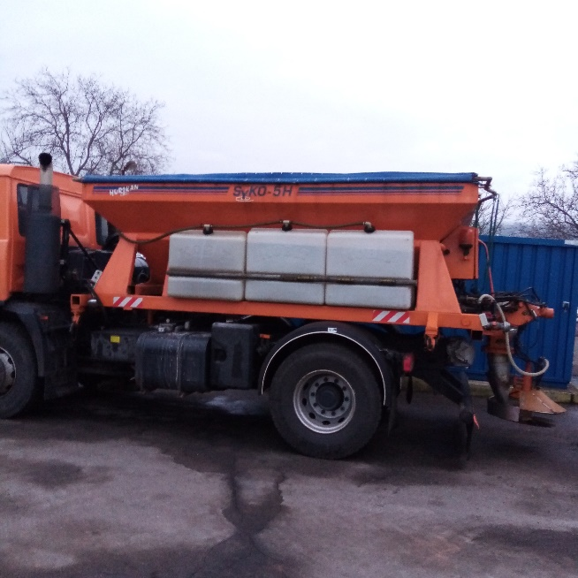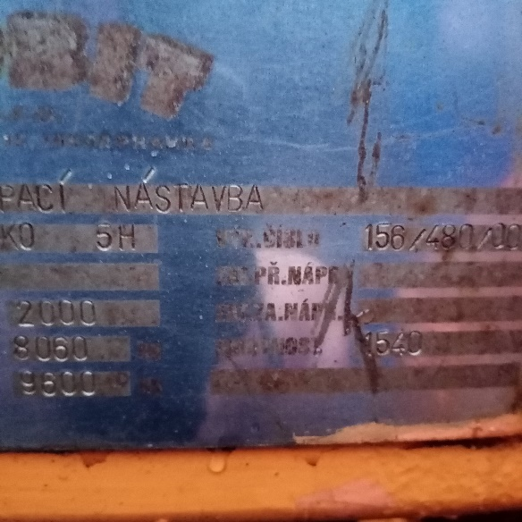

- SYKO 5 H – chemická nástavba s možností použití inertu
výrobní číslo nástavby: 249/480/01
oblast: Západ
cestmistrovství: Vranovská Ves
podvozek: Tatra 815 4x4 , RZ: 2B7 7537

Rozsah požadovaných prací:
- demontáž nástavby
- celková oprava korby – vnitřní prostor nástavby (zásobník) a prostor pro vynášení posypového materiálu bude nahrazen materiálem v nerez provedení (vyrobeno z nerezové oceli)
- celková oprava podávacích šneků včetně ložisek a jejich uložení
- celková oprava sklápěcí plachtové střechy a ochranných sít
- ošetření dutin antikorozním nátěrem
- celková oprava zadního rozmetadla, včetně jeho hydraulického pohonu, natáčení a indikace posypu – výměna za bezkontaktní
- celková oprava předního rozmetadla
- celková oprava signalizace posypu předního rozmetadla s indikací v kabině
- celková oprava elektroinstalace
- nástavba nově osazena dvojicí výstražných světel oranžové barvy v LED provedení (24 V) umístěným v zadní části nástavby. Technické parametry výstražného světla – světlo oranžové barvy, s 12 LED diodami, průměr majáku 180 mm, čirý kryt (ne oranžový), homologace dle EHK R65 TA1, EMC homologace, osvědčení o schválení Ministerstvem dopravy ČR. (všechny požadované homologace a osvědčení o schválení Ministerstvem dopravy ČR doložit v kopii do nabídky (doporučený typ majáku VMLC 024L-3M)
- nástavba nově osazena výstražnou světelnou šipkou v LED provedení (levá, pravá, kříž) ovládané z pracovního místa řidiče. 13 ks výstražných LED světel o průměru 200 mm v provedení odpovídající normě ČSN EN 12352 Řízení dopravy na pozemních komunikacích – Výstražná světla. Zadavatelem doporučený typ světelné šipky: SŠ13 LED
- celková oprava připojení elektrické instalace k vozidlu – řešeno propojovacím konektorem za kabinou vozidla
- výměna osvětlení rozmetadel – nově bude instalováno osvětlení v LED provedení
- výměna osvětlení násypky – nově bude instalováno osvětlení v LED provedení
- digitální výstup sypače pro on-line přenos dat o činnosti sypače, výstup RS 232 vč. potřebného napojení do GPS systému nosiče
- celková oprava hydraulického okruhu nástavby
- celková oprava sypacího automatu – plně automatický provoz s napojením na snímač pojezdové rychlosti
- celková oprava solankových rozvodů, výměna nádrží, čerpadla solanky vč.
  - samostatného ovládání solanky
- Povrchová úprava (2x základová barva, 1x podkladní vrstva, 2x vrchní nátěr)
- barevné provedení – oranžová RAL 2011
- montáž na vozidlo, seřízení a odzkoušení
- nastavení dávkování a vystavení protokolu o shodě dávkování dle TP 127
- na zadním nárazníku podvozku umístěna zástěra (rozměr je orientační – nutné přizpůsobit k dodávanému vozidlu):
Foto k nástavbě č. 3:

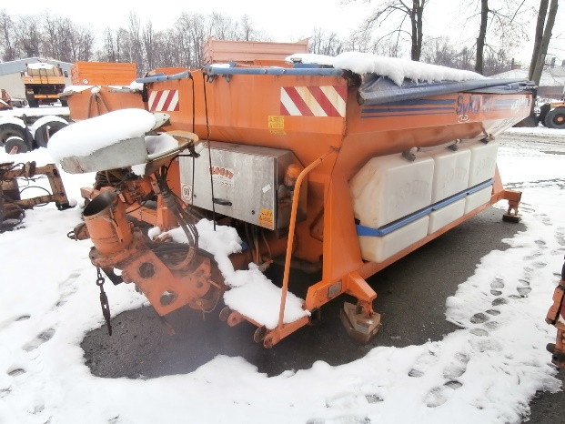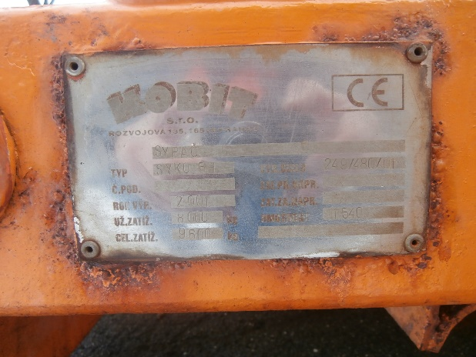

- SYKO 6 H – nástavba pro posyp inertním materiálem
výrobní číslo nástavby: 769/480/06
oblast: Sever
cestmistrovství: Tasovice
podvozek: Tatra 815 4x4, RZ: 4B5 9346

Rozsah požadovaných prací:
- demontáž nástavby
- celková oprava korby – vnitřní prostor nástavby (zásobník) a prostor pro vynášení posypového materiálu bude nahrazen materiálem v nerez provedení (vyrobeno z nerezové oceli)
- celková oprava podávacích šneků včetně ložisek a jejich uložení
- celková oprava sklápěcí plachtové střechy a ochranných sít
- ošetření dutin antikorozním nátěrem
- celková oprava zadního rozmetadla, včetně jeho hydraulického pohonu, natáčení a indikace posypu – výměna za bezkontaktní
- celková oprava předního rozmetadla
- celková oprava signalizace posypu předního rozmetadla s indikací v kabině
- celková oprava elektroinstalace
- nástavba nově osazena dvojicí výstražných světel oranžové barvy v LED provedení (24 V) umístěným v zadní části nástavby. Technické parametry výstražného světla – světlo oranžové barvy, s 12 LED diodami, průměr majáku 180 mm, čirý kryt (ne oranžový), homologace dle EHK R65 TA1, EMC homologace, osvědčení o schválení Ministerstvem dopravy ČR. (všechny požadované homologace a osvědčení o schválení Ministerstvem dopravy ČR doložit v kopii do nabídky (doporučený typ majáku VMLC 024L-3M)
- nástavba nově osazena výstražnou světelnou šipkou v LED provedení (levá, pravá, kříž) ovládané z pracovního místa řidiče. 13 ks výstražných LED světel o průměru 200 mm v provedení odpovídající normě ČSN EN 12352 Řízení dopravy na pozemních komunikacích – Výstražná světla. Zadavatelem doporučený typ světelné šipky: SŠ13 LED
- celková oprava připojení elektrické instalace k vozidlu – řešeno propojovacím konektorem za kabinou vozidla
- výměna osvětlení rozmetadel – nově bude instalováno osvětlení v LED provedení
- výměna osvětlení násypky – nově bude instalováno osvětlení v LED provedení
- digitální výstup sypače pro on-line přenos dat o činnosti sypače, výstup RS 232 vč. potřebného napojení do GPS systému nosiče
- celková oprava hydraulického okruhu nástavby
- celková oprava vyhřívání nástavby – řešeno v návaznosti na podvozek
- celková oprava sypacího automatu – plně automatický provoz s napojením na snímač pojezdové rychlosti
- Povrchová úprava (2x základová barva, 1x podkladní vrstva, 2x vrchní nátěr)
- barevné provedení – oranžová RAL 2011
- montáž na vozidlo, seřízení a odzkoušení
- na zadním nárazníku podvozku umístěna zástěra (rozměr je orientační – nutné přizpůsobit k dodávanému vozidlu):
Foto k nástavbě č. 4:

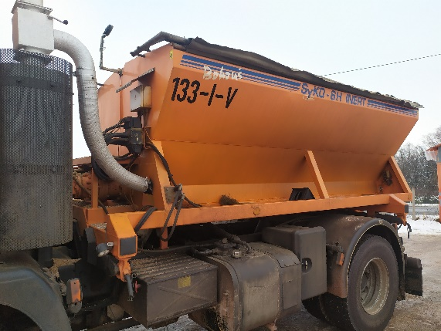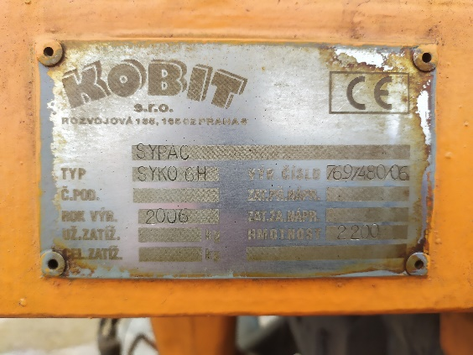

- SYKO 6 H – nástavba pro posyp inertním materiálem
výrobní číslo nástavby: 766/480/06
oblast: Jih
cestmistrovství: Břeclav
podvozek: Tatra 815, 4x4, RZ: 4B2 57 82

Rozsah požadovaných prací:
- demontáž nástavby
- celková oprava korby – vnitřní prostor nástavby (zásobník) a prostor pro vynášení posypového materiálu bude nahrazen materiálem v nerez provedení (vyrobeno z nerezové oceli)
- celková oprava podávacích šneků včetně ložisek a jejich uložení
- celková oprava sklápěcí plachtové střechy a ochranných sít
- ošetření dutin antikorozním nátěrem
- celková oprava zadního rozmetadla, včetně jeho hydraulického pohonu, natáčení a indikace posypu – výměna za bezkontaktní
- celková oprava předního rozmetadla
- celková oprava signalizace posypu předního rozmetadla s indikací v kabině
- celková oprava elektroinstalace
- nástavba nově osazena dvojicí výstražných světel oranžové barvy v LED provedení (24 V) umístěným v zadní části nástavby. Technické parametry výstražného světla – světlo oranžové barvy, s 12 LED diodami, průměr majáku 180 mm, čirý kryt (ne oranžový), homologace dle EHK R65 TA1, EMC homologace, osvědčení o schválení Ministerstvem dopravy ČR. (všechny požadované homologace a osvědčení o schválení Ministerstvem dopravy ČR doložit v kopii do nabídky (doporučený typ majáku VMLC 024L-3M)
- nástavba nově osazena výstražnou světelnou šipkou v LED provedení (levá, pravá, kříž) ovládané z pracovního místa řidiče. 13 ks výstražných LED světel o průměru 200 mm v provedení odpovídající normě ČSN EN 12352 Řízení dopravy na pozemních komunikacích – Výstražná světla. Zadavatelem doporučený typ světelné šipky: SŠ13 LED
- celková oprava připojení elektrické instalace k vozidlu – řešeno propojovacím konektorem za kabinou vozidla
- výměna osvětlení rozmetadel – nově bude instalováno osvětlení v LED provedení
- výměna osvětlení násypky – nově bude instalováno osvětlení v LED provedení
- digitální výstup sypače pro on-line přenos dat o činnosti sypače, výstup RS 232 vč. potřebného napojení do GPS systému nosiče
- celková oprava hydraulického okruhu nástavby
- celková oprava vyhřívání nástavby – řešeno v návaznosti na podvozek
- celková oprava sypacího automatu – plně automatický provoz s napojením na snímač pojezdové rychlosti
- Povrchová úprava (2x základová barva, 1x podkladní vrstva, 2x vrchní nátěr)
- barevné provedení – oranžová RAL 2011
- montáž na vozidlo, seřízení a odzkoušení
- na zadním nárazníku podvozku umístěna zástěra (rozměr je orientační – nutné přizpůsobit k dodávanému vozidlu):

Foto k nástavbě č. 5:

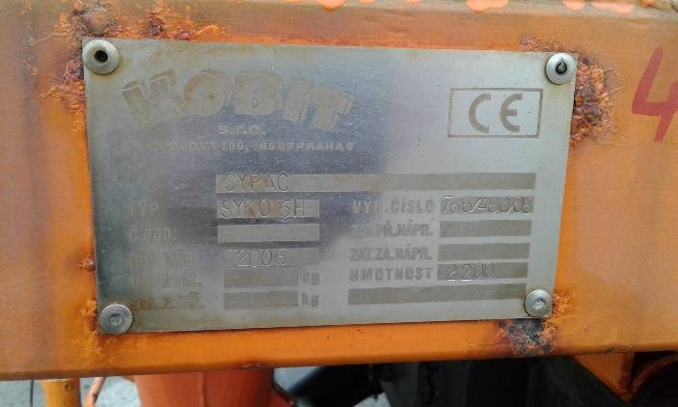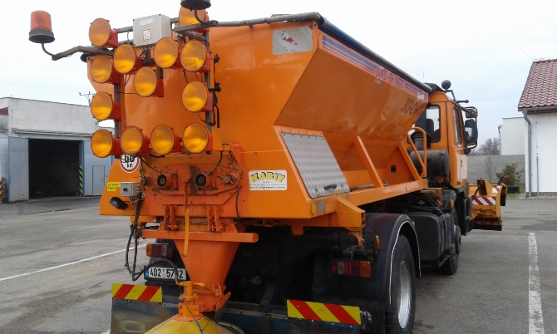
- SYKO 6 H – nástavba pro posyp inertním materiálem
výrobní číslo nástavby: 513/480/04
oblast: Střed
cestmistrovství: Vyškov
podvozek: Tatra 815, 4x4, RZ: 6B2 7065

Rozsah požadovaných prací:
- demontáž nástavby
- celková oprava korby – vnitřní prostor nástavby (zásobník) a prostor pro vynášení posypového materiálu bude nahrazen materiálem v nerez provedení (vyrobeno z nerezové oceli)
- celková oprava podávacích šneků včetně ložisek a jejich uložení
- celková oprava sklápěcí plachtové střechy a ochranných sít
- ošetření dutin antikorozním nátěrem
- celková oprava zadního rozmetadla, včetně jeho hydraulického pohonu, natáčení a indikace posypu – výměna za bezkontaktní
- celková oprava předního rozmetadla
- celková oprava signalizace posypu předního rozmetadla s indikací v kabině
- celková oprava elektroinstalace
- nástavba nově osazena dvojicí výstražných světel oranžové barvy v LED provedení (24 V) umístěným v zadní části nástavby. Technické parametry výstražného světla – světlo oranžové barvy, s 12 LED diodami, průměr majáku 180 mm, čirý kryt (ne oranžový), homologace dle EHK R65 TA1, EMC homologace, osvědčení o schválení Ministerstvem dopravy ČR. (všechny požadované homologace a osvědčení o schválení Ministerstvem dopravy ČR doložit v kopii do nabídky (doporučený typ majáku VMLC 024L-3M)
- nástavba nově osazena výstražnou světelnou šipkou v LED provedení (levá, pravá, kříž) ovládané z pracovního místa řidiče. 13 ks výstražných LED světel o průměru 200 mm v provedení odpovídající normě ČSN EN 12352 Řízení dopravy na pozemních komunikacích – Výstražná světla. Zadavatelem doporučený typ světelné šipky: SŠ13 LED
- celková oprava připojení elektrické instalace k vozidlu – řešeno propojovacím konektorem za kabinou vozidla
- výměna osvětlení rozmetadel – nově bude instalováno osvětlení v LED provedení
- výměna osvětlení násypky – nově bude instalováno osvětlení v LED provedení
- digitální výstup sypače pro on-line přenos dat o činnosti sypače, výstup RS 232 vč. potřebného napojení do GPS systému nosiče
- celková oprava hydraulického okruhu nástavby
- celková oprava vyhřívání nástavby – řešeno v návaznosti na podvozek
- celková oprava sypacího automatu – plně automatický provoz s napojením na snímač pojezdové rychlosti
- Povrchová úprava (2x základová barva, 1x podkladní vrstva, 2x vrchní nátěr)
- barevné provedení – oranžová RAL 2011
- montáž na vozidlo, seřízení a odzkoušení
- na zadním nárazníku podvozku umístěna zástěra (rozměr je orientační – nutné přizpůsobit k dodávanému vozidlu):

Foto k nástavbě č. 6:

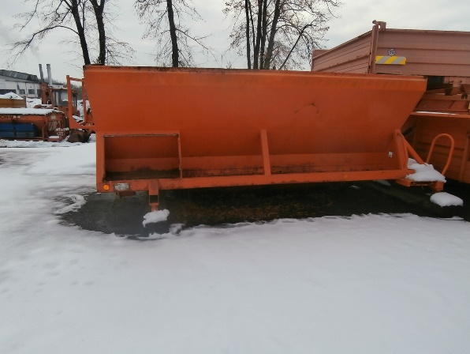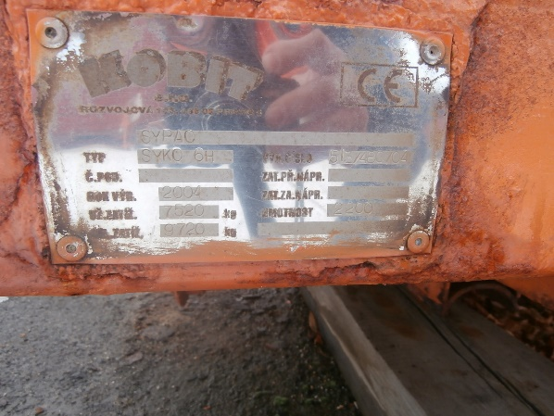

Příloha č. 2 – Seznam poddodavatelů

Název, sídlo, IČO, práce které bude provádět

